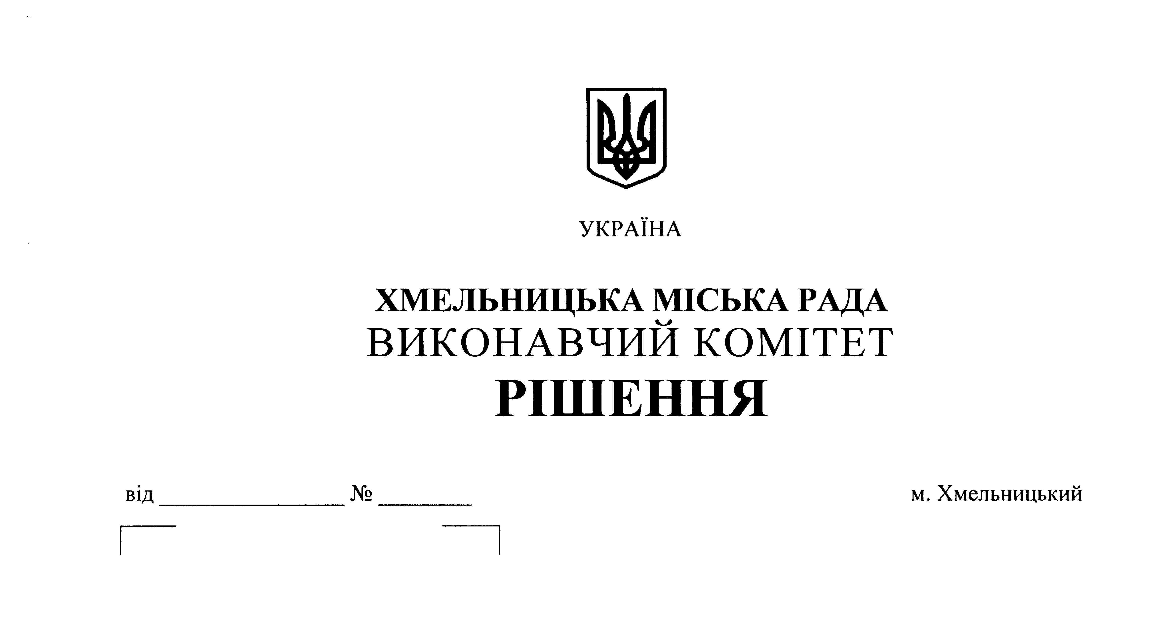

Про внесення на розгляд сесії
міської ради пропозиції про
внесення змін в додаток до
рішення одинадцятої сесії
міської ради від 25.01.2017р. № 79

Розглянувши клопотання управління праці та соціального захисту населення, керуючись ст.52 Закону України “Про місцеве самоврядування в Україні”, ст.2, ст.15 Закону України “Про статус ветеранів війни, гарантії їх соціального захисту”, виконавчий комітет міської ради

ВИРІШИВ:

1. Внести на розгляд сесії міської ради пропозиції про внесення змін в додаток до рішення одинадцятої сесії міської ради від 25.01.2017р. № 79 “Про надання членам сімей загиблих учасників антитерористичної операції додаткової пільги в розмірі 50% на оплату житлово-комунальних послуг з січня по грудень 2017 року”, доповнивши додаток до рішення пунктами наступного змісту (додається).
2. Контроль за виконанням рішення покласти на управління праці та соціального захисту населення Хмельницької міської ради.

Міський голова О. Симчишин

Додаток
до рішення виконавчого комітету
№ 725 від 12.10.2017р.

С П И С О К
членів сімей загиблих учасників антитерористичної операції,
які проживають в м. Хмельницькому

63. Баран Наталія Леонідівна
64. Баран Олександр Анатолійович
65. Бойко Ангеліна Олександрівна
66. Бойко Світлана Олександрівна
67. Вирво Владислава Дмитрівна
68. Вирво Любов Федорівна
69. Вирво Олександр Михайлович
70. Матвієць Валентина Олександрівна
71. Матвієць Іван Романович
72. Мельник Галина Павлівна
73. Мельник Олександр Михайлович
74. Миколайчук Наталія Степанівна
75. Рибцова Любов Полікарпівна
76. Рибцова Наталія Романівна
77. Остяк Валентина Василівна
78. Остяк Мая Михайлівна
79. Остяк Яна Василівна
80. Угринович Марина Олегівна
81. Угринович Тетяна Володимирівна
82. Хрущ Петро Васильович

Керуючий справами
виконавчого комітету Ю. Сабій

Начальник управління праці та
соціального захисту населення С. Воронецький

